RENEX otrzymuje nagrodę Marszałka Województwa Kujawsko-Pomorskiego
13 różnych kategorii i ponad 170 kandydatów, którzy działają na rzecz województwa Kujawsko-Pomorskiego i jego mieszkańców. W Centrum Kulturalno-Kongresowym Jordanki w Toruniu, podczas gali rozdania nagród Marszałka Województwa Kujawsko-Pomorskiego RENEX odebrał nagrodę w kategorii "Gospodarka". To najbardziej prestiżowe wyróżnienia przyznawane w regionie.

22 nagrodzonych i 38 wyróżnień. Nagrody Marszałka Województwa Kujawsko-Pomorskiego przyznano po raz 18. Przyznano je m.in. w kategoriach: gospodarka, nauka, badania naukowe i postęp techniczny, edukacja, kultura, sport czy fundusze unijne.
Predrag Topić, Właściciel RENEX, odebrał nagrodę za wyznaczanie standardów w światowej branży elektronicznej oraz podnoszenie kwalifikacji mieszkańców Województwa Kujawsko-Pomorskiego w zakresie zaawansowanych technologii.
ZOBACZ FILM

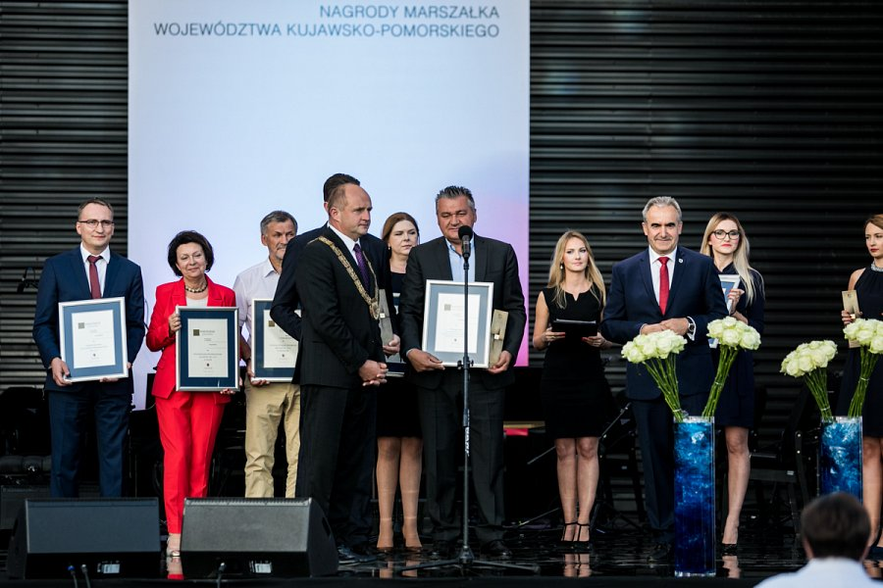

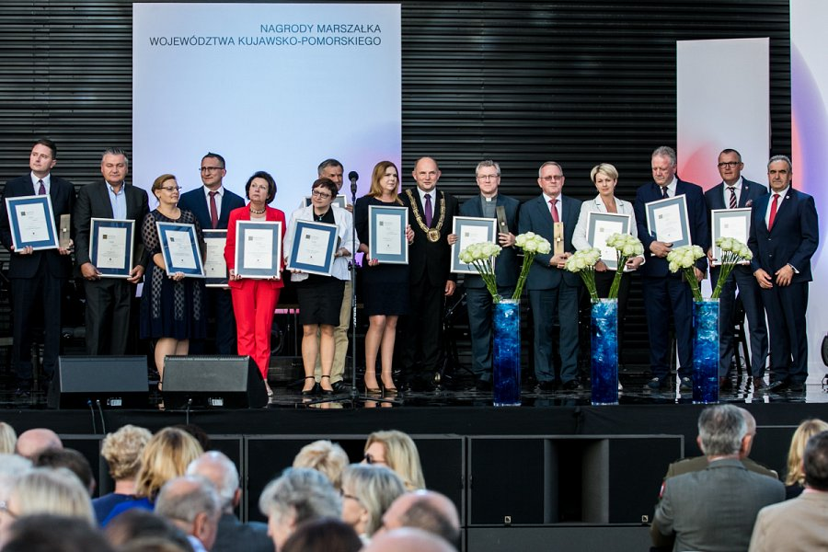

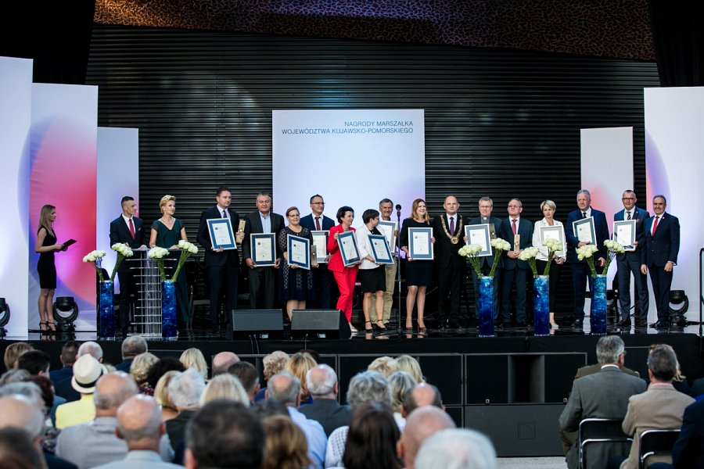
Właściciele Firmy RENEX, Marzena Szczotkowska-Topić oraz Predrag Topić dziękują wszystkim Współpracownikom i Klientom, ponieważ to dzięki ich zaangażowaniu i lojalności, Firma Renex tak dynamicznie się rozwija i otrzymuje prestiżowe nagrody.

